RELATÓRIO ANUAL DE ALUNO REGULAR

PROGRAMA DE PÓS-GRADUAÇÃO EM CIÊNCIAS DE

COMPUTAÇÃO E MATEMÁTICA COMPUTACIONAL

ICMC-USP

Este relatório deve ser preenchido pelo aluno e pelo orientador ao final de cada ano letivo; deve ser impresso e entregue no Serviço de Pós-Graduação no prazo estipulado pela coordenação do programa e divulgado com antecedência.

NOME:Rafael luiz klaser | Nº USP: 7906872
BOLSA:
(x) CNPq - Período: 03/2012 a 05/2012
( ) CAPES – Período:
(x) FAPESP – Período: 06/2012 a 02/2014
( ) OUTRA- Período:
ORIENTADOR: Fernando Santos Osório
CURSO: MESTRADO (x ) DOUTORADO ( )
TÍTULO DO PROJETO: Navegação de Veículos Autônomos em Ambientes Externos Não Estruturados Baseada em Visão Computacional
DATA DE INGRESSO: março/2012
PERÍODO DO RELATÓRIO (ano) : 2012

I - ATIVIDADES DIDÁTICAS
Liste todas as disciplinas já cursadas até o momento os períodos e os respectivos níveis. (colocar inclusive disciplinas dos anos anteriores, quando houver)
Disciplina | Semestre/ano cursado | Nível (A, B, C, R)
SCC5900-1/3Projeto de Algoritmos | 1/2012 | A
SSC5858-1/4Introdução aos Sistemas Evolutivos | 1/2012 | A
SSC5884-1/4Introdução aos Sistemas Embarcados | 1/2012 | A
SSC5887-1/4Introdução aos Sistemas Robóticos | 1/2012 | A
SMA5839-15/2Preparação Pedagógica | 1/2012 | A
SSC5880-2/2Algoritmos de Estimação para Robótica Móvel | 1/2012 | A
SSC5888-2/2Robôs Móveis Autônomos | 1/2012 | A
SCC5878-3/1Metodologia de Pesquisa Científica em Inteligência Artificial | 2/2012 | A
SSC5890-2/2Algoritmos de Estimação de Distribuição | 2/2012 | A

II. ATIVIDADES DE PESQUISA

Apresente um resumo do seu projeto e de seu estado atual de desenvolvimento. Exiba o cronograma para os próximos 2 semestres. Indique as publicações eventualmente produzidas no período.
RESUMO:
O objetivo deste trabalho é capacitar um veículo terrestre a se locomover de modo autônomo em ambientes externos não estruturados ou pouco estruturados, ou seja, em um campo com vegetação/plantação e/ou em uma floresta pouco densa (outdoor e off-road). O veículo deverá ser capaz de se dirigir até uma localização pré-determinada (coordenada GPS) escolhendo por meios próprios o caminho a seguir, ao mesmo tempo em que desvia de obstáculos, percebendo-os de forma autônoma. O sistema de navegação autônoma irá se basear na aquisição e processamento de imagens, obtidas a partir de um par de câmeras (câmera estéreo), constituindo assim um sistema de visão binocular do qual é possível se obter uma percepção tridimensional do ambiente. Portanto, pretende-se extrair parâmetros de navegabilidade do ambiente percebido pela câmera estéreo, como caminhos livres, obstruções e obstáculos, que combinados com as informações de posição e orientação do veículo e do ponto de destino (baseando-se em coordenadas de GPS) serão integrados em um sistema robusto de navegação.
Inicialmente serão estudados e trabalhados algoritmos para a criação do mapa de disparidade a partir do par de imagens obtidas pela câmera estéreo. A partir do mapa de disparidade, será elaborado um mapa local de navegabilidade que irá processar e classificar o espaço tridimensional percebido, separando e representando as regiões navegáveis (seguras) e as regiões não navegáveis (obstáculos e regiões à evitar) do espaço em frente ao veículo. Este mapa local será utilizado em conjunto com as informações de posição atual e de destino (GPS e bússola) a fim de realizar o controle da navegação do veículo. Estão sendo consideradas duas abordagens principais para o controle local da navegação: a primeira baseada no uso de Redes Neurais Artificiais, conforme proposto em trabalhos anteriores desenvolvidos por membros do grupo do LRM e a segunda baseada em uma adaptação do algoritmo VFH. Nestas abordagens serão consideradas como parâmetro de entrada as informações tridimensionais do mapa de navegabilidade.
As principais contribuições esperadas deste trabalho são a adaptação e aperfeiçoamento dos algoritmos para a geração de mapas de profundidade, a proposta e o desenvolvimento de algoritmos para a obtenção de mapas locais de navegabilidade com informações espaciais (3D), e por fim o aperfeiçoamento de técnicas previamente desenvolvidas para detectar e desviar de obstáculos em mapas 2D, a fim de permitir uma navegação baseada no mapa de navegabilidade 3D.
Estado atual do projeto:
Atualmente o projeto encontra-se na fase de prototipação e criação dos cenários de simulação. Já estão em fase de finalização a modelagem dos cenários em ambientes com terreno irregular e vegetação para simulação e a modelagem do veículo contemplando a cinemática e estruturas físicas semelhantes ao veículo real para o simulador Gazebo. Os sensores GPS, IMU, câmera estéreo também já foram agregados à simulação e já houve coleta de dados a partir dos sensores reais para análise destes dados.
Já foram avaliadas algumas abordagens para a navegação autônoma utilizando a ferramenta ROS (Robotic Operation System) e de representação de mapas de navegação (ainda em 2D) para modelar a estrutura básica para os experimentos. Esta estrutura básica se pretende ter concluída até o final do mês de dezembro para já a partir de janeiro implementar a abordagem que se pretende seguir neste projeto utilizando visão estéreo e dados tridimensionais para navegação. Estas tarefas estão sendo seguidas de acordo com o cronograma apresentado no projeto submetido à FAPESP conforme quadro abaixo.
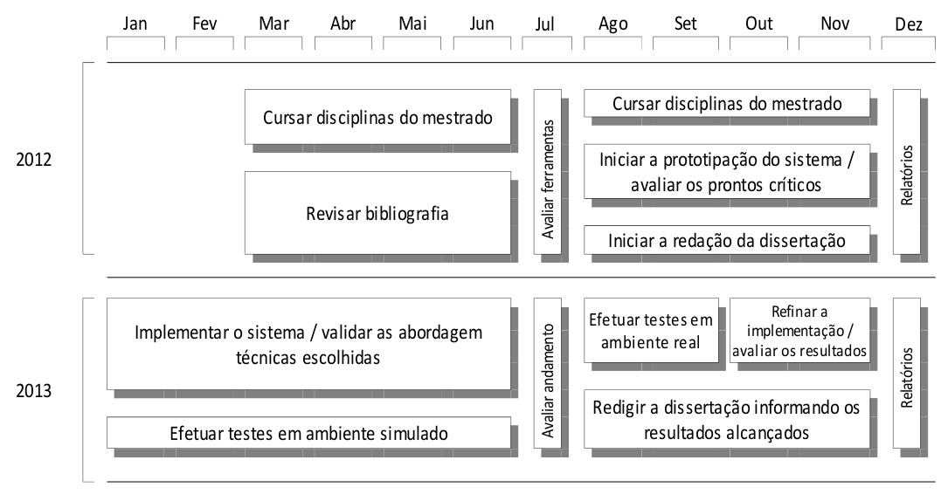
A monografia da qualificação já foi redigida e serão acrescentado os resultados parciais até a data da inscrição para o exame.

CRONOGRAMA:
ATIVIDADES | PERÍODO
Modelagem do ambiente de simulação | Dez a Jan
Estruturação dos componentes para execução dos experimentos em simulação | Jan
Monografia de qualificação | Fev
Implementação da navegação a partir de imagens | Mar - Ago
Testes simulados | Abr - Set
Validação no ambiente real | Ago - Out
Previsão para Defesa 15 / 02 / 2014

PUBLICAÇÕES
PUBLICAÇÕES GERADAS ATÉ O MOMENTO:
Vargas A.P., Pessin G., Sales D.O., Dias M.A., Klaser R.L., Osório F.S., Applying Swarm Intelligence to a Garbage and Recycling Collection Problem
-Submetido para Soft Computing (Springer) ISSN: 1432-7643
-Em revisão

PARTICIPAÇÃO EM EVENTOS CIENTÍFICOS:
3a. Escola Luso-Brasileira de Computação Evolutiva – ICMC / USP – 2 a 5 de Abril de 2012
2a. Conferência Brasileira em Sistemas Embarcados Críticos – CBSEC – Campinas/SP – 21 a 25 de Maio de 2012

III. PARECER DO ORIENTADOR (obrigatório)
COMENTÁRIO SOBRE O DESEMPENHO DO ORIENTANDO:

PARECER DO ORIENTADOR (assinale com X uma das opções):

ADEQUADO (trabalho e cronograma vêm sendo cumpridos a contento; vai terminar no prazo ideal) .....................( )

ADEQUADO (aluno apresenta alguma dificuldade; deve concluir o trabalho a contento, com algum atraso) ...........( )
COM RESSALVAS

INSATISFATÓRIO (aluno não apresenta rendimento adequado ao estágio em que se encontra) ...............( )

ENDEREÇO DO ALUNO
Ender/eço: (Rua, nº) Paulino Botelhos de Abreu Sampaio, 385
Complemento Ap. 21 Bairro Jardim Bethânia
CEP 13561-060
Cidade São Carlos Estado SP
Telefone88407133

ASSINATURAS:

Aluno:

Orientador:

São Carlos 15 de dezembro de 2012

Parecer da CCP-CCMC

( ) Adequado ( ) Adequado com Ressalvas ( ) Insatisfatório

Justificativa:
________________________________________________________________________________________________________________________________________________________________________________________________________________________________________________________________________________________________________________________________________________________________________________________________________________________________________________________________________________________________________________________________________________________________________________________________________________________________________________________________________________________________________________________________________________________________________________________________

Visto da Coordenação:_____________________________________

São Carlos, ______ de _______________________de_______.

